**Slovenský Červený kríž, územný spolok Levice a Klub zdravých materských škôl pri ÚzS SČK Levice**

**v spolupráci s  Národnou transfúznou službou SR - pracovisko Nitra**

**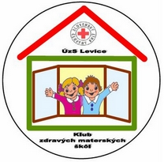*Vás pozývajú* na odber krvi**

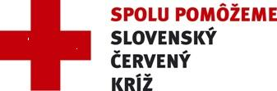 ***pri príležitosti 23. ročníka prehliadky***

***„MALÍ ZDRAVOTNÍCI 2016"***

***Dňa:* 25.05.2016 od 8:00 do 11:00 hod. *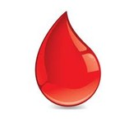***

* ***Miesto odberu:***
* **Základná škola s materskou školou,**
* **ČAKA 364**
* 
* večer pred odberom si dajte ľahkú večeru bez alkoholických nápojov
* raňajky bez kávy
* prineste si občiansky preukaz